4 – Βασικές εργασίες με Αρχεία & Φακέλους

      - Αρχεία και φάκελοι
      - Δημιουργία φακέλων
      - Διαγραφή αρχείων και φακέλων
      - Μετονομασία φακέλων και αρχείων
      - Αντιγραφή και αποκοπή (μετακίνηση) αρχείων και φακέλων
      - Το παράθυρο Εξερεύνηση των Windows
      - Άλλες εργασίες με την Εξερεύνηση των Windows

Αρχεία και φάκελοι

Τα πάντα στον υπολογιστή σας (προγράμματα, έγγραφα και γενικά κάθε μορφή πληροφορίας που τα Windows σας επιτρέπουν να αποθηκεύετε) καταλήγουν με τη μορφή αρχείων σε κάποια μονάδα αποθήκευσης του υπολογιστή (σκληρός δίσκος, δισκέτα). Κάθε αρχείο αντιπροσωπεύεται από ένα εικονίδιο, το οποίο δίνει και μια ένδειξη για τον τύπο του αρχείου (πχ αν είναι αρχείο προγράμματος, έγγραφο του Word κλπ).
Για να οργανωθείτε χρησιμοποιήστε φακέλους. Εάν χρησιμοποιηθούν σωστά, σας βοηθούν να κρατάτε τα σχετιζόμενα αρχεία μαζί, έτσι ώστε να μπορείτε να τα βρίσκετε εύκολα όταν τα χρειάζεστε.

Δημιουργία φακέλων

Για να δημιουργήσετε ένα νέο φάκελο με χρήση των επιλογών του μενού, ακολουθήστε τα εξής βήματα:

- Επιλέξτε τον φάκελο, τον δίσκο κλπ στον οποίο θα περιέχεται ο νέος φάκελος, κάνοντας διπλό κλικ επάνω του με το ποντίκι ώστε να τον ανοίξετε. Πχ τον φάκελο τα έγγραφα μου.
- Επιλέξτε Μενού Αρχείο → Δημιουργία → Φάκελος.
Θα εμφανιστεί ένας νέος φάκελος, με ένα γενικευμένο προσωρινό όνομα. Για να δώσετε ένα όνομα, αρχίστε την πληκτρολόγηση. Όταν τελειώσετε, πιέστε <Enter> η κάντε κλικ κάπου αλλού.

Μπορείτε επίσης να δημιουργήστε έναν νέο φάκελο με χρήση του δεξιού πλήκτρου του ποντικιού, ως εξής:

- Επιλέξτε τον φάκελο, τον δίσκο κλπ στον οποίο θα περιέχεται ο νέος φάκελος, κάνοντας διπλό κλικ επάνω του με το ποντίκι, ώστε να τον ανοίξετε Πχ τον φάκελο τα έγγραφα μου.
- Κάντε δεξί κλικ με το ποντίκι σε έναν άδειο χώρο της δεξιάς περιοχής, όπου φαίνονται τα περιεχόμενα του τρέχοντος επιλεγμένου εικονιδίου.
- Από το μενού συντόμευσης που εμφανίζεται, επιλέξτε:
Δημιουργία → Φάκελος.
Θα εμφανιστεί ένας νέος φάκελος, με ένα γενικευμένο προσωρινό όνομα. Για να δώσετε ένα όνομα, αρχίστε την πληκτρολόγηση. Όταν τελειώσετε, πιέστε <Enter> η κάντε κλικ κάπου αλλού.

Διαγραφή αρχείων και φακέλων

Για να διαγράψετε ένα αρχείο ή έναν φάκελο με χρήση των επιλογών του μενού, ακολουθήστε τα εξής βήματα:

- Επιλέξτε το αρχείο ή τον φάκελο που θέλετε να διαγράψετε, κάνοντας κλικ επάνω του με το ποντίκι.
- Από το μενού επιλέξτε Αρχείο →Διαγραφή.
Θα εμφανιστεί ένα πλαίσιο διαλόγου που ζητάει επιβεβαίωση για την ενέργεια αυτή, ώστε να μεταφερθεί το αρχείο ή ο φάκελος στον Κάδο Ανακύκλωσης.

Μπορείτε επίσης να κάνετε τη διαγραφή με χρήση του δεξιού πλήκτρου του ποντικιού, ως εξής:

- Επιλέξτε το αρχείο ή τον φάκελο που θέλετε να διαγράψετε, κάνοντας δεξί κλικ επάνω του με το ποντίκι.
- Από το μενού συντόμευσης που εμφανίζεται, επιλέξτε Διαγραφή.

Μετονομασία αρχείων και φακέλων

Για να μετονομάσετε ένα αρχείο ή έναν φάκελο με χρήση των επιλογών του μενού, ακολουθήστε τα εξής βήματα:
- Επιλέξτε το αρχείο ή τον φάκελο που θέλετε να μετονομάσετε, κάνοντας κλικ επάνω του με το ποντίκι.
- Από το μενού επιλέξτε Αρχείο →Μετονομασία.
Μπορείτε να αρχίσετε την πληκτρολόγηση του νέου ονόματος.

Μπορείτε επίσης να κάνετε τη μετονομασία με χρήση του δεξιού πλήκτρου του ποντικιού, ως εξής:

- Επιλέξτε το αρχείο ή τον φάκελο που θέλετε να μετονομάσετε, κάνοντας δεξί κλικ επάνω του με το ποντίκι.
- Από το μενού συντόμευσης που εμφανίζεται, επιλέξτε Μετονομασία. Αρχίστε την πληκτρολόγηση του νέου ονόματος.

Αντιγραφή και αποκοπή (μετακίνηση) αρχείων και φακέλων

Η μέθοδος του σύρσιμου και της απόθεσης (drag and drop) μπορεί να εφαρμοστεί όταν πρόκειται να αποκόψετε-μετακινήσετε ή να αντιγράψετε αρχεία και φακέλους.
Για να εφαρμόσετε όμως, τις ενέργειες της αποκοπής-μετακίνησης και της αντιγραφής με χρήση των επιλογών του μενού ακολουθήστε τα εξής βήματα:
- Επιλέξτε το εικονίδιο ή τα εικονίδια που θέλετε να αντιγράψετε ή να μετακινήσετε.
- Από το μενού Επεξεργασία επιλέξτε Αντιγραφή ή Αποκοπή.
- Επιλέξτε ή ανοίξτε τον φάκελο προορισμού κάνοντας κλικ επάνω του με το ποντίκι.
- Από το μενού Επεξεργασία επιλέξτε Επικόλληση.

Μπορείτε επίσης να κάνετε την Αντιγραφή ή Αποκοπή με χρήση του δεξιού πλήκτρου του ποντικιού, ως εξής:

- Επιλέξτε το εικονίδιο ή τα εικονίδια που θέλετε να αντιγράψετε ή να μετακινήσετε.
- Κάντε δεξί κλικ επάνω στην επιλεγμένη περιοχή του. Από το μενού συντόμευσης που εμφανίζεται, επιλέξτε Αντιγραφή ή Αποκοπή.
- Κάντε δεξί κλικ επάνω στον φάκελο προορισμού, και κατόπιν από το μενού συντόμευσης που εμφανίζεται, επιλέξτε Επικόλληση.

Σημείωση: Εάν θέλετε να αντιγράψετε ένα αρχείο στην δισκέτα (Α:/) τότε ακολουθείτε ομοίως τα παραπάνω βήματα με την διαφορά ότι ως φάκελο προορισμού επιλέγετε την δισκέτα 3,5 (Α:/) ανοίγωντας το εικονίδιο Ο Υπολογιστής μου και έπειτα ανοίγωντας το εικονίδιο της δισκέτας. Επίσης μπορείτε με δεξί κλικ επάνω σε ένα αρχείο ή φάκελο να επιλέξετε Αποστολή προς… →Δισκέτα 3,5(Α:)

Σημείωση: Αν επιλέξατε αντιγραφή ενός αρχείου και προσπαθήσετε να το τοποθετήσετε στον ίδιο φάκελο, τότε θα δημιουργηθεί ένα αντίγραφο αυτού του αρχείου. Αν προσπαθήσετε να το τοποθετήσετε σε άλλον φάκελο που όμως περιέχει ένα αρχείο με το ίδιο όνομα, θα εμφανιστεί ένα πλαίσιο διαλόγου που ζητάει επιβεβαίωση για την αντικατάσταση του αρχείου.

Το παράθυρο της Εξερεύνησης των Windows

Η εξερεύνηση των Windows διαθέτει όλα τα απαραίτητα εργαλεία που σας βοηθούν να κρατάτε σε τάξη τα περιεχόμενα του υπολογιστή σας. Οτιδήποτε βλέπετε στην εξερεύνηση των Windows (αρχεία, φάκελοι, οδηγοί δίσκων, εκτυπωτές κλπ) εμφανίζεται με τη μορφή εικονιδίου.
Για να εμφανίσετε το παράθυρο της Εξερεύνησης των Windows, από το μενού Έναρξη επιλέξτε Όλα τα Προγράμματα → Βοηθήματα → Εξερεύνηση των Windows.

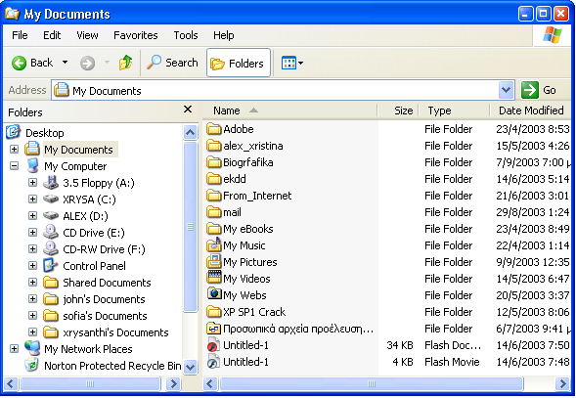

Σημ: Το παράθυρο της Εξερεύνησης των Windows

Όταν κάνετε κλικ σε κάποιον φάκελο της αριστερής περιοχής, το εικονίδιό του αλλάζει σε ανοιχτό φάκελο και τα περιεχόμενά του εμφανίζονται στη δεξιά περιοχή του παραθύρου, σαν να τον είχατε ανοίξει σε παράθυρο φακέλου.
Μπορείτε επίσης να επεκτείνετε και να συρρικνώνετε την ιεραρχία των αντικειμένων της αριστερής περιοχής. Το σύμβολο συν δίπλα σε έναν φάκελο, σημαίνει ότι περιέχει και υποφακέλους. Κάντε κλικ σε ένα σύμβολο συν για να δείτε τους φακέλους που βρίσκονται μέσα στον τρέχοντα επιλεγμένο κατάλογο ή δίσκο.

Άλλες εργασίες με την Εξερεύνηση των Windows

- Έλεγχος δίσκου. Με διπλό κλικ επάνω σε ένα εικονίδιο μονάδας δίσκου, και επιλέγοντας κατόπιν με δεξί κλικ, από το μενού συντόμευσης Ιδιότητες, θα εμφανιστεί το παράθυρο των ιδιοτήτων του δίσκου αυτού.
- Αντιγραφή δίσκου. Αν θέλετε να δημιουργήσετε αντίγραφο μιας δισκέτας, κάντε δεξί κλικ επάνω στο εικονίδιο της δισκέτας και από το μενού συντόμευσης επιλέξτε Αντιγραφή Δίσκου.
- Κοινή χρήση. Αν είστε συνδεδεμένοι σε δίκτυο, μπορείτε να επιτρέψετε σε άλλους χρήστες του δικτύου να χρησιμοποιούν κάποιον ή κάποιους από τους φακέλους του υπολογιστή σας, ή μια συσκευή, σαν να βρίσκονται στον δικό τους υπολογιστή. Για να το επιτύχετε αυτό, κάντε δεξί κλικ πάνω στο αντικείμενο που θέλετε να μοιράζεστε με άλλους, και κατόπιν από το μενού συντόμευσης επιλέξτε Κοινή Χρήση. Η επιλογή αυτή για να είναι διαθέσιμη πρέπει να έχει εγκατασταθεί προηγουμένως μια υπηρεσία δικτύου που να επιτρέπει την κοινή χρήση.

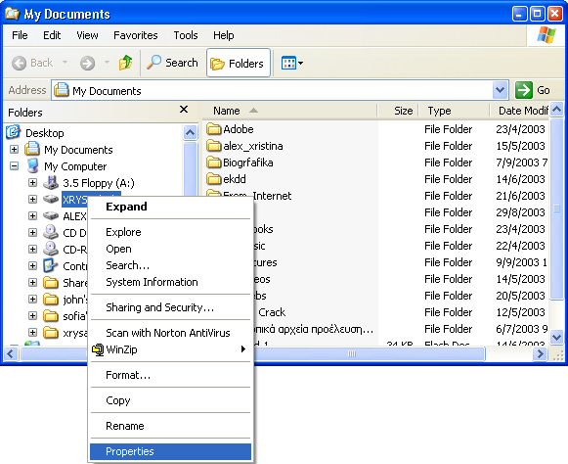
Σημ: Τι πετυχαίνουμε με δεξί κλικ στις μονάδες του δίσκου

